Zadanie 2
Badanie ograniczeń modelu

Co można powiedzieć o dokładności obliczeń w programie? Zbadaj ograniczenia napisanego przez ciebie programu.

Rozwiązanie
Obliczenia w programie – losowania − nie są przybliżone. Inaczej mówiąc, program nie jest narażony na błędy numeryczne.
Ograniczenia programu są związane z możliwościami środowiska programowania. Podstawową zmienną jest liczba cząsteczek gazu. Zbadajmy sytuację w najprostszej realizacji symulacji, zawierającej jedynie wyświetlanie liczby cząsteczek w każdej połowie.

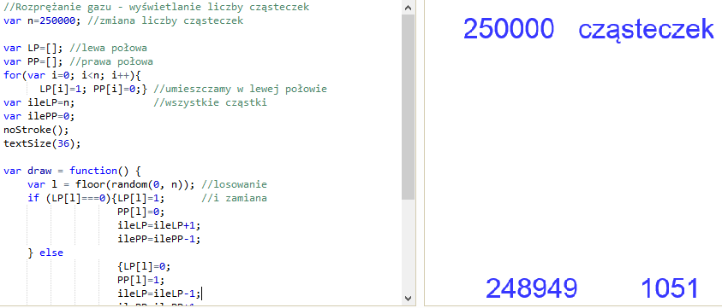

Program będzie jeszcze działał dla kilkuset tysięcy (tu 250 000) cząsteczek. Problemem jest wtedy powolna realizacja pętli draw. Na dojście układu do stanu równowagi trzeba czekać bardzo długo. Dla dużych liczb cząsteczek należałoby rozważyć wykorzystanie innych pętli iteracyjnych.
W najbardziej zaawansowanej realizacji programu – z wizualizacją przemieszczeń cząstek między połowami naczynia − środowisko jeszcze bardziej ogranicza możliwą liczbę cząstek.
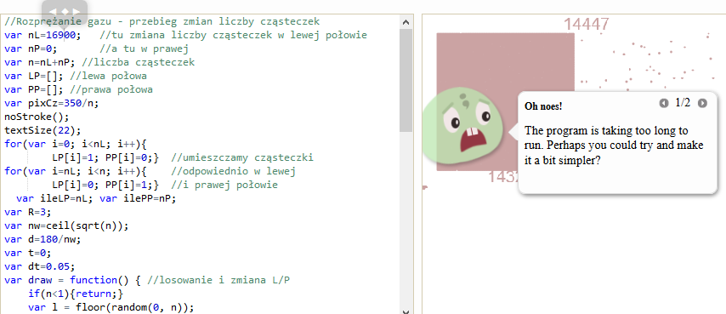

Już przy ponad 15 000 cząstek środowisko odmawia realizowania programu. Ograniczeniem jest także możliwość wizualizacji – już przy kilku tysiącach cząstek punkty obrazujące je zlewają się.
Ponieważ liczba cząsteczek w 1 molu gazu (liczba Avogadro) wynosi ok. 6*10²³, nie jest możliwa realizacja symulacji dla warunków panujących np.
w atmosferze ziemskiej (warunków normalnych), nawet jeśli naczynie miałoby małą objętość (np. 1 mm³).

Czas realizacji
10 minut

